反对派议员延任要听“民意”？呵呵，都是套路！

原创 有里儿有面 [有理儿有面](javascript:void(0);)

**有理儿有面**

微信号 youli-youmian

功能介绍 你说是不是

2020-08-22[原文](https://mp.weixin.qq.com/s?__biz=Mzg3MjEyMTYyNg==&mid=2247510469&idx=1&sn=122d10bcdfe6fb2ee282a022dcb8e599&chksm=cef6fdb0f98174a6fc57ad7178b325294a7be6d2d96298a51ea9619fd1f40edbe155afabcdec&scene=27#wechat_redirect&cpage=64) 发表于

收录于合集





**全文共2629字，图片5张，预计阅读时间为7分钟。**

**文章发于“有理儿有面”（youli-youmian），欢迎大家在朋友圈和微信群转发。**

**公众号及其他平台转载请在后台留言。**



▼

前期，因应香港新冠肺炎疫情的严峻形势，在特区政府决定推迟一年举行第七届立法会选举后，8月11日，全国人大常委会第二十一次会议表决通过了《全国人民代表大会常务委员会关于香港特别行政区第六届立法会继续履行职责的决定》，第六届立法会将继续履行职责，不少于一年，直至香港特别行政区第七届立法会任期开始为止。

这是中央政府为维护香港特区宪制秩序和法治秩序做出的重大决策，确保了香港特别行政区政府正常施政和社会的正常运行，也让特区政府能够集中精力，做好抗疫防疫的工作，符合宪法和香港基本法的规定和原则，是必要、适当的。

同时，现届香港立法会议员将全部延任一年，包括早前报名参选第七届立法会被取消资格的4名反对派议员郭荣铿、杨岳桥、郭家麒及梁继昌。

不过，就是这样一个依法做出的、纯粹基于保障香港民众的生命安全和立法会选举公平公正的事情，到了反对派那里，却又演变成一出闹剧。到底是延任还是“总辞”，现在居然成了乱港派争取“民主自由”、是否代表“民意”的风向标。

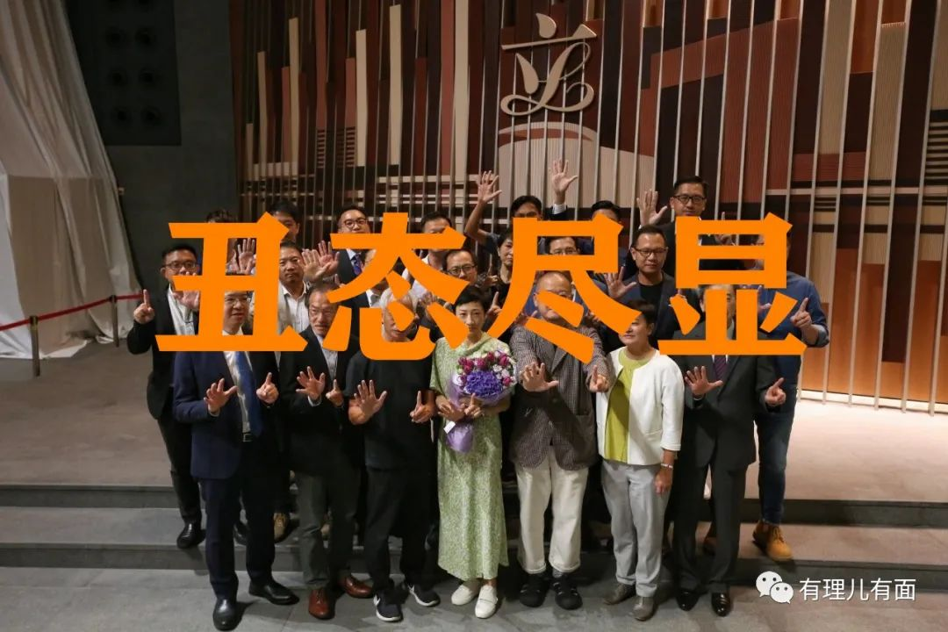

由于在立法会拉拉布、喊几句“抗争”口号或像朱凯迪、许智峯之流扔个臭弹闹腾一下、不干正事，1年就可有上百万的公帑轻松收入囊中，这让反对派议员实在是难以割舍。

但是，不辞职就这样再做一年议员闷声挣钱，好像又无法交代过去一年来的“抗争”做戏。特别是针对特区政府押后立法会选举，反对派们一直叫嚣这是“打压民主自由”、“破坏高度自治”云云，而现在却态度一百八十度大转弯欣然接受，如此口不对心，实在害怕被骂没骨气、骑墙派，失去日后再夺立法会议席的黄丝选票。

早前，反对派议员发新闻稿，表示倾向留守议会，当时只有朱凯迪及陈志全两人倾向离开。但这个决定马上引起黄丝“手足”的严重分裂，更被激进派骂的狗血喷头、狼狈不堪。这又想挣钱又想做做样子，真的是好难。

不过，现在反对派们又想出了一个邪招，那就是辞不辞职要听“民意”。

但听“民意”前，首先要给全国人大的延任决定来个“盖棺定论”，那就是要煽动港内舆论认定第六届立法会继续履行职责是“非法”的。立法会前议员黄毓民在18日的电台节目中，就妄称延任是有违《基本法》的非法决定，议员的任期早已完结；港大教授陈祖为则矫情的认为，在现实状况下，政治制度本身并不民主，现在立法会没有民意授权；香港民意研究所副行政总裁钟剑华则诡辩，根据《基本法》，立法会“四年一任”，议员透过“选举产生”，是立法会议员唯一的授权依据！人大常委会根本就没有任何法理依据去否定《基本法》……

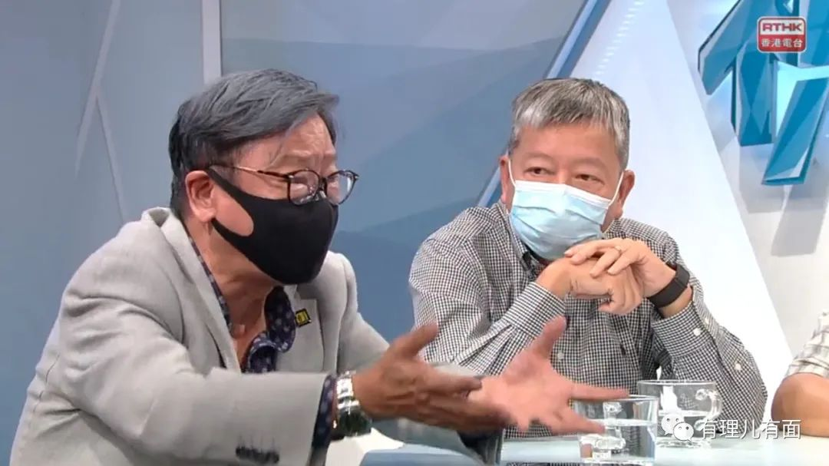

黄毓民（左）在电台节目上妄称延任是有违《基本法》的非法决定

说辞都一样。总结一下，反对派们想说的就是，“延任一年”的立法会是一个“非法的议会”。这个氛围一定要先铺垫好，而后面去与留都是“兄弟爬山，各自努力”，都是为了你们民众的利益“抗争”。看看，这说的是人话吗？

下一步就是“听民意”。像一开始就表达倾向留守议会的民主党，20日突然宣布，要以全港抽样“民调”来决定党内7名立法会议员的去留，并表明将会服从“民调”。林卓廷大言不惭的表示如果没有市民授权支持，民主派都无法留守议会，但希望市民思考弃守议会的严重后果，并共同承担后果；胡志伟更是不要脸，认为民主党早前倾向留守议会是为了“拖延特区政府施行不合乎港人权益法案或拨款”，但留意到社会非常重视去留的民意基础，所以决定将留任与否的决定交给市民。

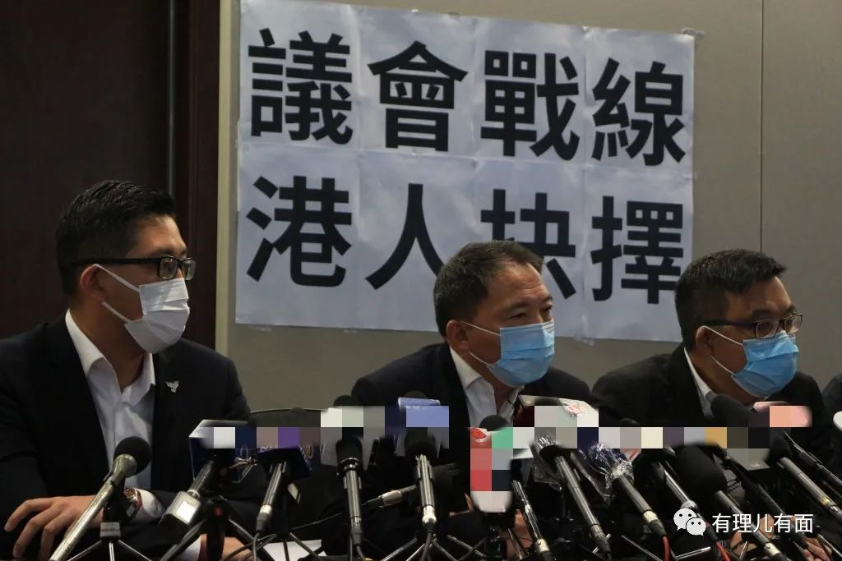

而怎么听“民意”呢？那就是要找个符合他们心意的民调机构。虽然民主党20日还故弄玄虚未公布民调机构，说不会干预民调结构运作及设定问题等，但这个重任自然是要落到“香港民意研究所”身上。有理哥之前的文章里已经多次提到这个为了配合反中乱港分子，多次炮制假民意的祸港组织。

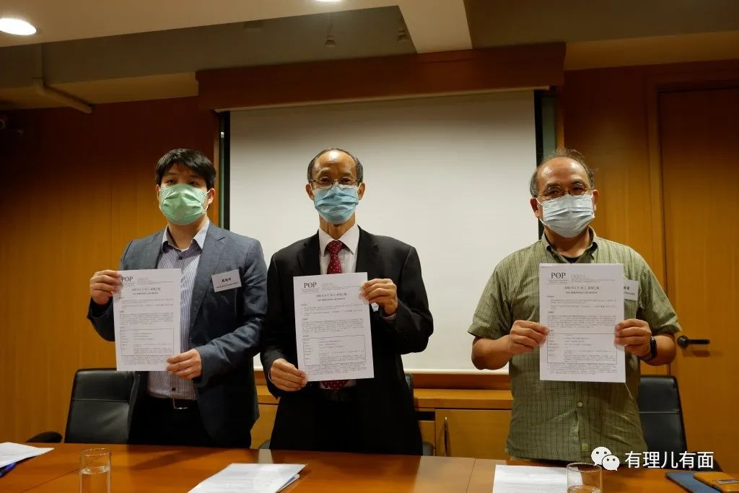

钟庭耀（中）（资料图）

果然，8月21日，香港民意研究所公布了“民调”结果，有35%受访者支持立法会议员留任，47%受访者市民反对，两者皆不过半。据称这是调查了2万多人后的结果。

其实，这个不是结果的结果早在意料之中。为什么？因为一开始，反对派为了反对立法会选举延期一年，对中央和特区政府开展了气势汹汹的歪曲抹黑，并要以“总辞”的形式继续玩揽炒。支持的“手足”自然被吊足了胃口，认为反对派立法会议员为了“民主自由”抗争就是“义士”，而广大的爱国爱港民众也希望这些货色赶紧离开，免得再耽误香港的前途。

可说完最狠的话，反对派突然发现竟然能全体延任，这钱还可以白挣，就赶紧往回找补，又想留任，理由就像胡志伟说的是为了拖延特区政府施行不合乎港人权益法案或拨款。这下，跃跃欲试的“手足”和抗争派自然不肯答应，更让爱国爱港民众唾弃，弄个里外不是人。于是，反对派就借“民意”调查来安抚曱甴们的情绪，但又不能太直白，只能操纵“民调”两边平衡。如果一边倒支持延任，那实在太假，以后他们在香港可就没选票了；如果结果是支持总辞，这钱还怎么顺理成章的拿到手？

因此，这个假民调对于反对派来说最好。既释放了前期被打脸的压力，你看两边支持率差不多，说明留不留都有理。而且这也为后续不玩“总辞”留下了余地：我们想留任民众也是支持的，我们可不是贪恋“权和钱”啊，是民众让我们留下，坚守在“非法议会”里“为民请命”。

况且，香港民意研究所总监钟庭耀17日接受采访时就放风，反对派当然应该非常尊重民意，最好的方法是先民调再投票，“也是一种政治判断和承担”。林卓廷在20日也留好了后路，说除了委托有公信力、独立的民调机构，还要进行至少一场的公开辩论。因此，民意可不像他们说的是最后结果，后面还要辩论、投票呢，只是不知道反对派还会玩出什么花样、刷新怎样的下限。

无耻就是可以做的这么冠冕堂皇。当然，这番表演的丑剧可逃不过香港网民的眼，看看他们一针见血的评论就知道了“这些垃圾为了私利，不管别人死活，太恶毒了”、“一班垃圾，真的是为市民吗？”、“等天收，时辰到唔好问点解（时间到了不要问为什么）”、“讲民主不如讲银纸！讲民生不如讲现金！”……

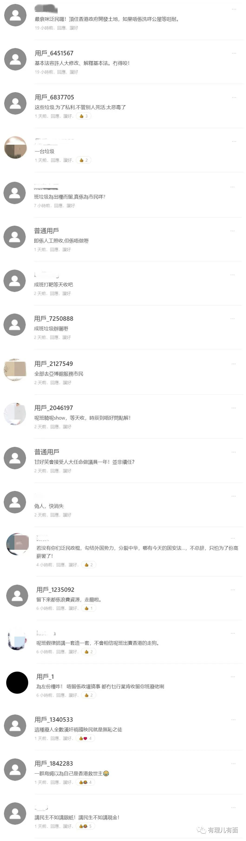

其实，一年多来反对派种种令人作呕的行为早让民众看清了他们的真面目，名为“民主自由”、实为“一己私利”，名为“违法达义”、实为“反中祸港”，无论总辞还是延任，这帮货色早就失去了民心。

奉劝反对派议员一句，时代已经不一样，在香港国安法下，如果只是还想一边拿着公帑一边行“议会抗争”、瘫痪香港的勾当，那就是痴心妄想、死路一条！

**图片源自网络**





**关注公众号：**

**有理儿有面**

**理   性｜   揭   秘｜   探   讨**







有里儿有面

**微信扫一扫赞赏作者** **赞赏**

已喜欢，对作者说句悄悄话

取消

**发送给作者**

**发送**

最多40字，当前共字

 人赞赏

上一页 1/3 下一页

长按二维码向我转账

受苹果公司新规定影响，微信 iOS 版的赞赏功能被关闭，可通过二维码转账支持公众号。

### 精选留言

用户设置不下载评论